**Vytváranie animácií**

Princíp tvorby animácie je založený na nedokonalosti ľudského oka. Ide o striedanie nehybných obrázkov v rýchlej postupnosti. Zásadou je nakresliť úplný obrázok. Ten bude tvoriť prvú fázu, ktorú skopírujeme do druhej fázy. Tam prekreslíme niektoré jej časti podľa požadovaného výsledku. Takto postupujeme do ďalšej fázy.

V LogoMotion môžeme vytvárať tri druhy animácii.

1. animáciu vytváranú dokresľovaním (upravovaním) jednotlivých fáz
2. animáciu vytváranú pomocou nástrojov LogoMotion (automat)
3. animáciu vytváranú posunom základného bodu

**Nastavenie papiera**

Z ponuky nástrojov vyberieme nastavenie papiera a zvolíme štýl obrázka – Tvar (malá animácia) Strana v Imagine (väčšia animácia), priesvitnosť – jednoduchá a potvrdíme OK.

Nastavenie nástrojov kreslenia

V **paneli kreslenia** v časti **práca s obrázkom** zapneme priesvitky  a zväčšenie . Ak chceme aby mal obrázok mäkkú štruktúru zapneme si aj Vyhladzovanie hrán . Z ponuky príkazov vyberieme – Animácia a nastavíme Fázy.

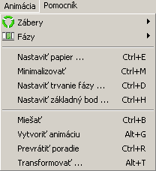

**Nastavenie Fázy**

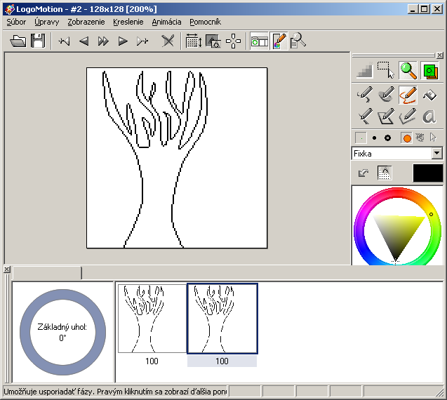

**2.fáza**

**1.fáza**

1. **Animácia vytváraná dokresľovaním (upravovaním) jednotlivých fáz**

Začíname kresliť prvú fázu. Kreslíme podobne ako v iných grafických programoch.

Po nakreslení prvej fázy sa prepneme do okna Fáz. Označíme prvú fázu a skopírujeme ju vedľa. Doplníme alebo odstránime potrebné časti.

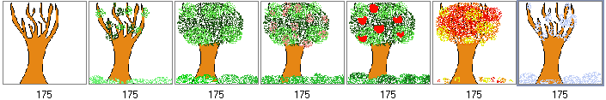

1. **Animácia vytváraná pomocou nástrojov LogoMotion (automatom)**

Nastavenie papiera a výber nástrojov kreslenia je rovnaké ako pri predošlej animácií. Stačí nám však nakresliť len jednu fázu. Všetko ostatné za nás urobí automat.

Po dokreslení prvej fázy si vyberieme z ponuky príkazov Animácia – Vytvoriť animáciu.

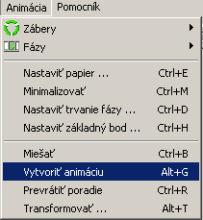 Otvorí sa nám okno – Vytvorenie animácie.

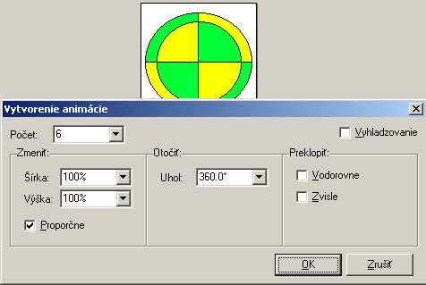

**nastavenie uhla**

**počet fáz**

**nastavenie uhla**

**počet fáz**

Nastavíme si vhodné parametre a potvrdíme OK. V tomto prípade sú parametre nastavené tak, aby sa koleso kotúľalo. Pre lepšie a plynulejšie točenie je dobré, odstrániť prvú fázu (kliknutím na ňu sa označí a potom stlačíme delete)

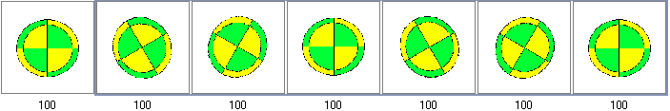

**1.fáza – vhodné odstrániť**

1. **Animácia vytváraná posunom základného bodu**

Jedná sa o najjednoduchšiu animáciu s použitím nástroja – Základný bod . Vyberieme si vhodný obrázok a do fáz si z neho urobíme štyri kópie. Prídeme do prvej fázy a klikneme na . V obrázku sa nám objaví „kríž“. To je základný bod obrázka. Prepneme sa do druhej fázy, uchopíme základný bod (kurzor sa nám zmenil) a posunieme ho vyššie (vľavo, vpravo). V ďalšej fáze ho posunieme nižšie a v poslednej ešte nižšie.

**základný bod**

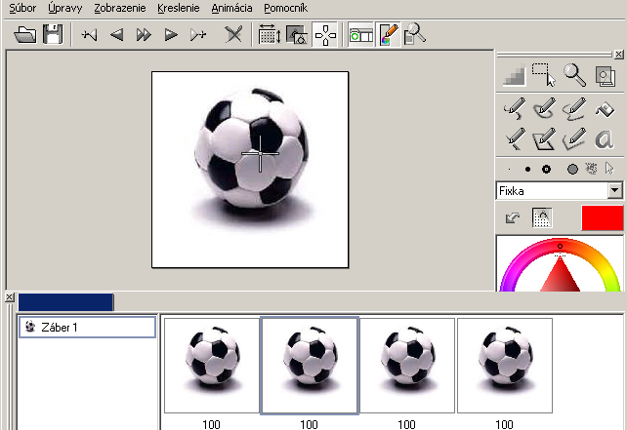

Po dokončení všetkých potrebných fáz si animáciu uložíme ako LogoMotion Image File(*.lgf) alebo *gif.

Pod jednotlivými zábermi je číslo, ktoré nás informuje o dĺžke trvania fázy. Ak ho chceme zmeniť, dvakrát klikneme na číslo a hodnotu zmeníme podľa potreby.

Vloženie do textového dokumentu nie je vhodné, lebo ten nepodporuje spúšťanie animácií. Vhodné sú prezentácie alebo webové stránky.

**Spustenie animácie**

Animáciu spustíme pomocou ikony  na paneli nástrojov alebo funkčným klávesom F6.

Pri ukážke sa nám zmení panel nástrojov, pomocou ktorého ovládame animáciu.

**zrýchliť**

**spomaliť**

**hrať**

**krokovať**

**ukončiť ukážku**

**krokovať dozadu**

**hrať dozadu**

**kroky**



**Využitie animácií v edukácií**

Animácia je dynamický obrázok, pomocou ktorého môžu žiaci pozorovať deje v prírode či v bežnom živote. Ide o jeho zjednodušenú formu alebo modelovú situáciu. Výhodou je to, že sa môžeme upriamiť na podstatné deje a tak eliminovať rôzne rušivé vplyvy.

Animácia nájde uplatnenie vo všetkých predmetoch v rámci 1.stupňa. Nie je dobré, keď sa pri jej využití upriamime len na informatickú výchovu a len na niektorú z častí vyučovacej hodiny.

Animácia, ako motivácia, navodí veľký záujem žiakov o preberané učivo.

Napríklad pri výtvarnej výchove nemáme veľa času na čítanie celej rozprávky. Preto postačí jedna animácia kráčajúcej Červenej Čiapočky, ktorá stretne vlka a motivácia je na svete.

Ak na hodinu slohovej výchovy pripravíme krátku animáciu,  žiaci k nej môžu vytvoriť príbeh, básničku, rozprávku.

Jednoduchý animovaný príbeh nám určite oživí aj hodinu matematiky. Ovocie, ktoré padá do košíka zo stromu, vytvára mnoho možností na matematický zápis.

Behajúce či cvičiace postavičky pomôžu aj nesmelým žiakom zapojiť sa do aktivít na telesnej výchove.

Najširšie využitie vidíme v hlavnej časti hodiny. Či sa jedná o hodinu expozičnú, fixačnú, diagnostickú, klasifikačnú či zmiešanú.

Ak chceme na hodine prírodovedy vysvetliť a priblížiť žiakom pojmy z témy Kolobeh vody v prírode, vytvoríme si jednoduchú animáciu. Na nej žiaci najlepšie pochopia celý tento dej. Ak si ju ešte vložíte do prezentácie a pridáte zvuk búrky, zanechá to na poslucháčoch veľký zážitok. A hlavne zapojíme ďalší ľudský zmysel. Výhodou je aj to, že si žiaci vo fixačnej hodine, môžu samostatne vytvárať rôzne podoby kolobehu vody v prírode.

Nezabúdajme však aj na to, že menej je niekedy viac. Teda, neprežeňme to a nájdime tú správnu mieru využitia animácie vo vyučovaní.

Výhody využitia môžeme zhrnúť na:

* motiváciu
* spätnú väzbu
* názornú ukážku
* efektívnosť vyučovacieho procesu
* modernizáciu vyučovania

**Oblasti využitia:**

* **Malé animované ilustrácie k literárnym textom**

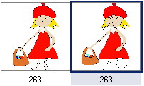(kráčajúca Červená Čiapočka)

* **Animované písmená** – slová (blikajúce, otáčajúce sa názvy)

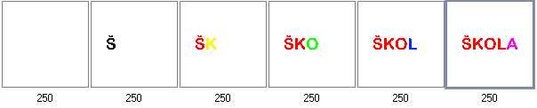

* **Ilustrácie prírodných javov a dejov**
  + Kolobeh vody v prírode

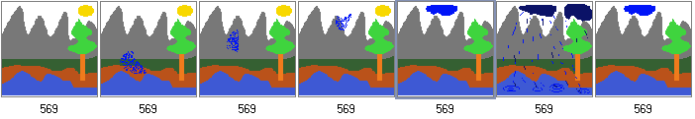

* + Fázy mesiaca
  + Rast rastlín
  + Zmeny počasia
  + Vývoj živočíchov (štádia rastu)
  + Pohyb živočíchov
  + Ročné obdobia...
* **Ilustrácie fyzikálnych a matematických javov a dejov**
  + Magnetizmus
  + Fungovanie jednoduchých strojov (páka, kladka)

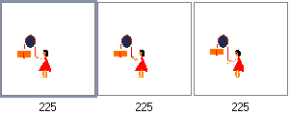

* + Otáčanie kolesa
  + Plynutie času na hodinách (ručičkové hodiny, presýpacie hodiny)

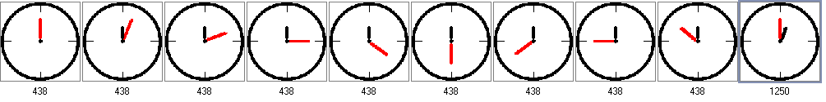

* + Odrážanie lopty
  + Meranie objemu
  + Pohyb lodí v plavebných komorách
  + Zapojenie elektrického obvodu
  + Obvody a obsahy telies...
* **Animácie ako kreslené postupy**

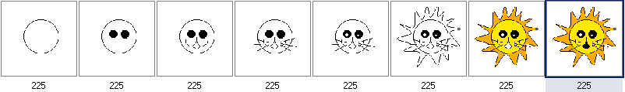

**Využitie kresieb v edukácií**

* Ilustrácie rozprávok
* Kreslenie komixov
* Maľovanie písmen
* Kreslenie makiet a šablón (erby, obrázky do prezentácií)
* Úprava obrázkov
* Šanca na úspech pre slabších (kreslenie cez priesvitky)

Spôsobov a námetov je veľa. Je len na nás, čo si vyberieme a ako s tým bude